|  |  |  |  |  |  |
| --- | --- | --- | --- | --- | --- |
| № | Краткое описание теста | Тестовые данные | | | Ожидаемый результат |
| А | В | С |
| 1 | Вводим значения прямоугольного треугольника | 3 | 4 | 5 | Разносторонний |
| 2 | Вводим значения равнобедренного треугольника | 8 | 8 | 6 | Равнобедренный |
| 3 | Вводим значения равностороннего треугольника | 6 | 6 | 6 | Равносторонний |
| 4 | Вводим нули | 0 | 0 | 0 | Не треугольник |

1. Треугольник функции принимает три числа a, b, c, которые являются длиной сторон треугольника; вычисляет, является ли треугольник равносторонним, равнобедренным или разносторонним.

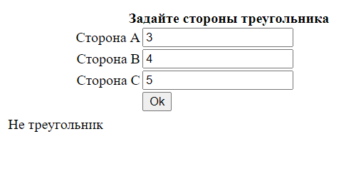

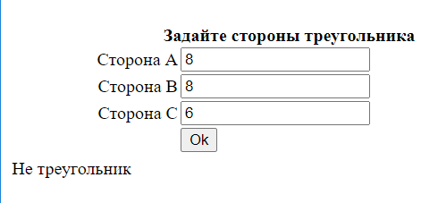

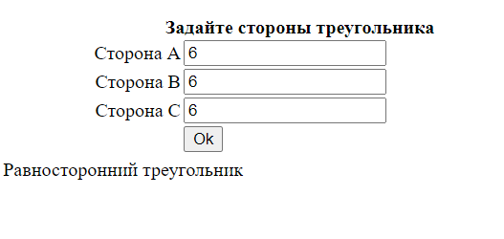

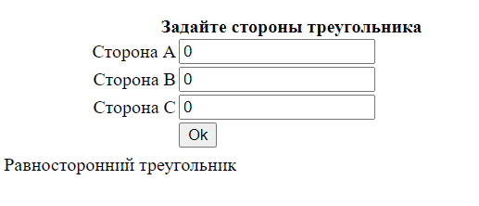

Дефекты:

Работает только с равносторонним треугольником. Равнобедренный, разносторонний вообще не считает за треугольники. При вводе нулей пишет, что треугольник является равносторонним.